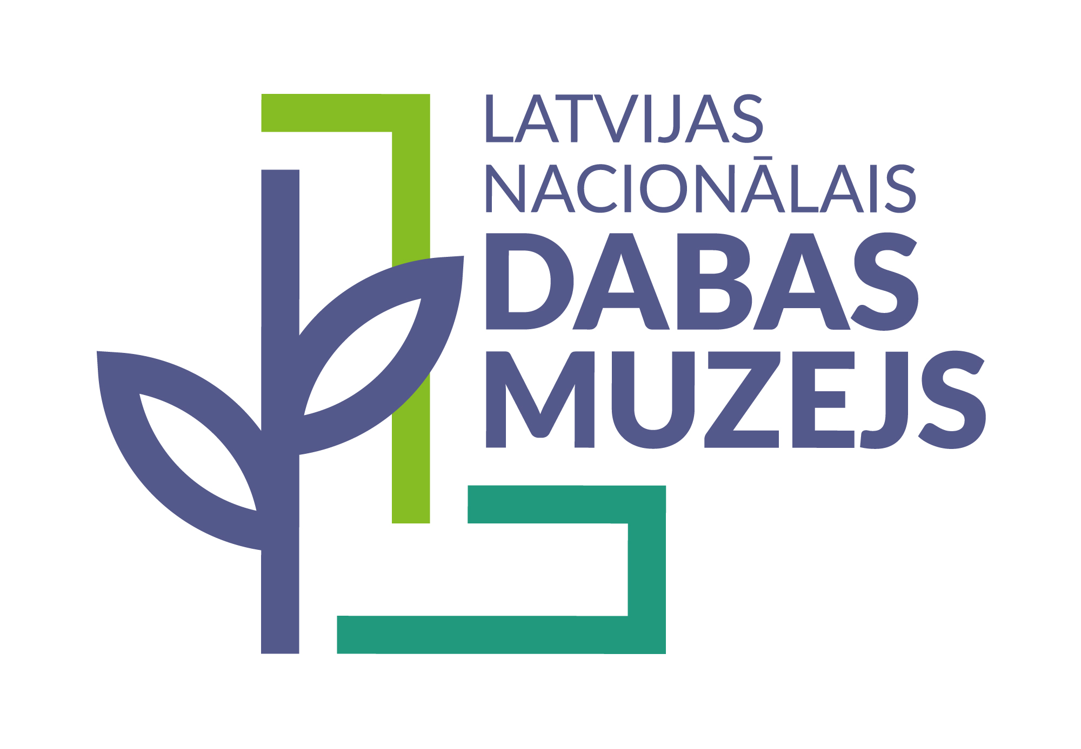

PLAŠSAZIŅAS LĪDZEKĻIEM,
VISIEM INTERESENTIEM

27.11.2024.

Dabas muzejā sestdien notiks pasākums ģimenēm
„Ziemas guļai gatavojoties”

Latvijas Nacionālajā dabas muzejā sestdien, 30. novembrī, no plkst. 10.00 līdz 15.00 notiks tematisks izziņas pasākums ģimenēm ar bērniem „Ziemas guļai gatavojoties”. Mazie dabas pētnieki būs aicināti pildīt uzdevumus, atbildes meklējot muzeja ekspozīcijās.

Novembra izskaņā daba nenovēršami ieslīgst ziemas mierā. Kļuvis manāmi klusāks, liela daļa putnu devušies uz siltākiem reģioniem, lapas nobirušas un vietām zemi pārklāj pirmais sniegs. Daudzām mūsu klimatiskās joslas augu, dzīvnieku un sēņu sugām ziemas miera periods ir daļa no to dabiskā izdzīvošanas cikla. Pasākumā Ģimenes diena šoreiz aicināsim pētīt, kā ziemai gatavojas augi un dzīvnieki. Pildot uzdevumus, dalībnieki uzzinās, kuri Latvijas un pasaules zīdītāji dodas ziemas guļā, kā pārziemo lakstaugi un kokaugi, to sakņu sistēmas un sēklas, un kas ziemā notiek ar sēnēm. Varēs izsekot Latvijai tuvākos gājputnu migrāciju ceļus un noskaidrot, kādās attīstības stadijās ziemu pavada dažādi kukaiņi.

Ģimenes diena ir izziņas pasākums ģimenēm ar bērniem vecumā no 5 līdz 12 gadiem. Bērni un pieaugušie ekspozīcijās patstāvīgi pilda uzdevumu grāmatiņu, saņemot papildus informāciju no muzeja speciālistiem. Ierasties un piedalīties var jebkurā laikā no plkst. 10.00 līdz 15.00 (uzdevumu grāmatiņas būs pieejamas līdz plkst. 14.30). Uzdevumu izpildīšana aizņems aptuveni 40–60 minūtes. Pasākuma biļetes varēs iegadāties muzeja kasē. Iepriekšēja pieteikšanās nav nepieciešama.

Plašāka informācija par Ģimenes dienu „Ziemas guļai gatavojoties”, izstādēm un citām norisēm: www.dabasmuzejs.gov.lv.

Laipni aicināti Latvijas Nacionālajā dabas muzejā – Rīgā, K. Barona ielā 4!

Informāciju sagatavoja:

Polīna Šķiņķe
Sabiedrisko attiecību speciāliste
Latvijas Nacionālais dabas muzejs
Komunikācijas nodaļa
Tālrunis: 67356058, 29263860, e-pasts: polina.skinke@lndm.gov.lv

